TCP 协议
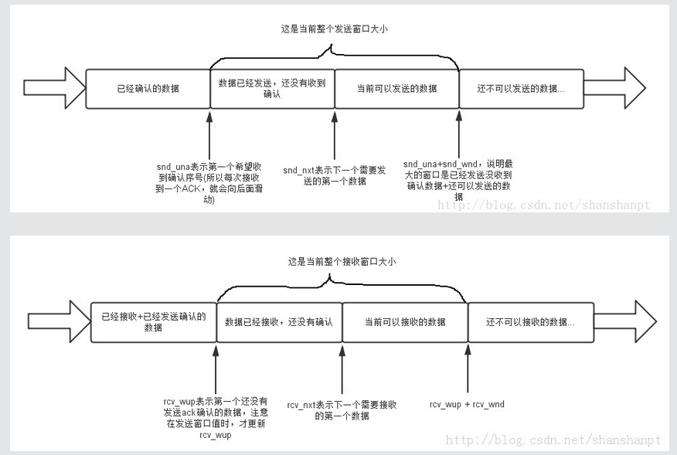

当前整个接收窗口大小：tp->rcv_wnd
当前整个发送窗口大小：tp->snd_wnd

数据已发送，未收到ACK：snd_nxt – snd_una
数据已接收，未发送ACK：rcv_nxt – rcv_wup

当前可以发送的数据：(snd_una + snd_wnd) – snd_nxt
当前可以接收的数据：(rcv_wup + rcv_wnd) – rcv_nxt

注意：rcv_wnd 和 snd_wnd 为标量，其他为向量

